**Les différents type de serveurs WEB**

**Job 1 & Job 2**

Nous avons installé une VM graphique avec l’interface graphique server web ce qui a permis d’installer Apache2 directement.

Afin de voir si cela a bien fonctionner j’ai effectuer la commande « sudo apt install apache2 »



**Job 3**

Serveur Web

Ce serveur est principalement utilisé pour stocker les fichiers HTML d'une page Web. Les documents HTML comprennent des textes, des images, des vidéos, des présentations et toutes sortes d'informations. Ces fichiers sont dans un format spécial que seuls les navigateurs des clients peuvent afficher.

La communication via le réseau entre le serveur et le navigateur respecte certaines normes appelées "protocole HTTP". Les serveurs Web ont également plusieurs types. Ceux-ci sont.

Apache: est le type de serveur web le plus utilisé au monde. C'est un système multiplateforme qui a des versions pour les systèmes d'exploitation les plus importants. Il est open source et gratuit. Et aussi, il se distingue par ses performances, sa stabilité et sa sécurité.

Microsoft IIS: ce type de serveur ne fonctionne qu'avec les systèmes Windows. Il offre des services SMTP, NNTP, FTP et HTTP / HTTPS. Ainsi, il est capable de convertir un ordinateur en serveur Web, que ce soit pour Internet ou pour un intranet.

Serveur Web Sun Java System: Ceci est également un serveur multiplate-forme distribué avec des licences open source. Il est disponible pour tous les principaux systèmes d'exploitation et prend en charge les technologies PHP, JSP et Java Servlet, CGI, NSAPI et ColdFusion.

Ngnix: Ce type de serveur fonctionne sur les systèmes d'exploitation Windows et Unix. C'est très léger, stable et performant. Il est distribué sous une licence BSD open source.

Lighttp: Comme Ngnix, ce serveur Web est assez léger et rapide. Il est spécialement conçu pour être utilisé dans des environnements où la vitesse est très importante. Par conséquent, il consomme peu de mémoire vive. C'est un logiciel multiplateforme et gratuit.

**Job 4**

Pour commencer nous allons avoir besoin de différents paquets pour cela il nous faudra bind9 et dnsutils.

sudo apt -y install bind9 bind9utils dnsutils

Ensuite il nous faudra modifier les différents fichiers de configuration.

Pour commencer il vous faut passer en mode Bridge.

Maintenant nous allons attribuer un ip manuellement.  
En faisant ifconfig ens33 192.168.100.1

Ensuite nous modifions le premier fichier de configuration.

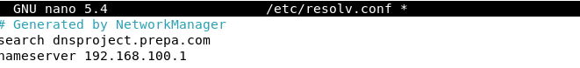

Puis le Deuxième :

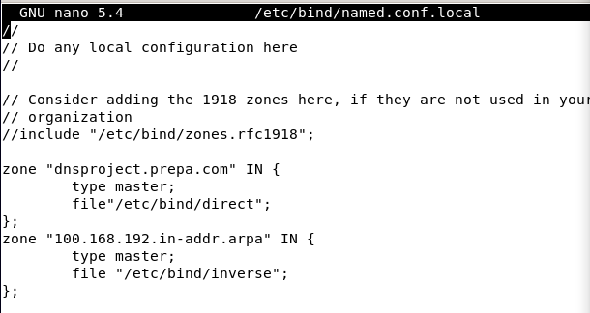

Puis nous créons un fichier avec pour modèle db.local

cp /etc/bind/db.local /etc/bind/direct

puis nous le modifions

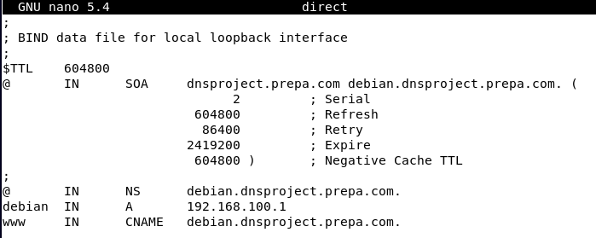

Puis on fait une copie de direct dans inverse

cp /etc/bind/direct /etc/bind/inverse

et on le modifie

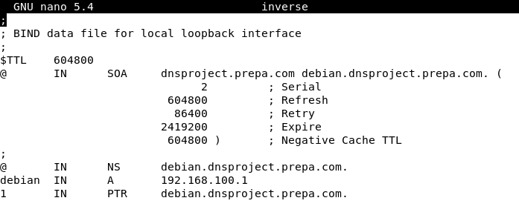

et maintenant on restart bind9

sudo systemctl restart bind9

on verifie le status

sudo systemctl status bind9

et pour vérifier on fait nslookup www

**Job 5**

Comment obtient-on un nom de domaine public ?

Pour obtenir un nom de domaine il faut vérifier d’abord qu’il n’est pas déjà pris. Pour cela nous enregistrons à un bureau d’enregistrement. Plusieurs site proposent ce service

Quelles sont les spécificités que l’on peut avoir sur certaines extensions de nom de

domaine ?

Certaines restrictions seront demandées pour des Extensions de nom de Domaine comme par exemple pour le .FR d’avoir un justificatif d’un lien avec l’Europe. Certains sont donc plus chers selon leur utilisation.